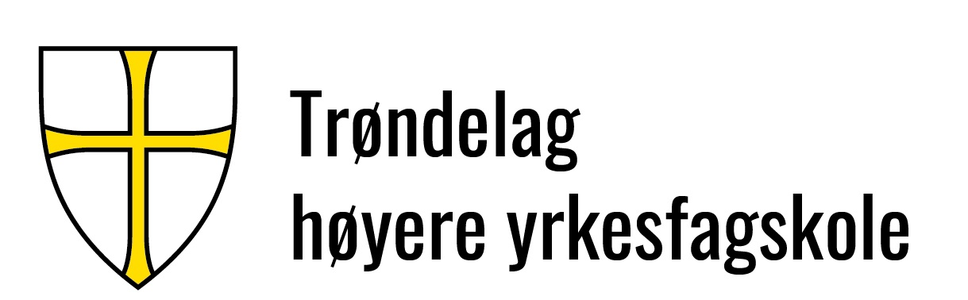 |  |  |  | Dok.id.: H-.3.3.2
TH-P17 Prosedyre for 60-timers sveising - IWT-utdanning. |  |  |  | Prosedyre  IWT-utdanning
Utgave:  2.00 | Skrevet av:  Anne Lise Kjelstad | Gjelder fra:  27.03.2024 | Godkjent av:  Svein Ove Dyrdal | Sidenr:  1 av 1
1. Formål
Prosedyren skal sikre at alle deltakere får mulighet til å gjennomføre 60-timers praktisk sveising i henhold til krav i IAB-252.

2. Omfang
Prosedyren omfatter rutiner for i 60-timers praktisk sveising i IWT-utdanningen ved Chr Thams.

3. Ansvar og myndighet
Fagansvarlig ATB er hovedansvarlig for at denne beskrivelsen blir oppdatert når endringer skjer.

4. Beskrivelse
IAB 252 stiller krav om 38 timer obligatorisk sveisepraksis i verkstedet og 22 timer med demonstrasjon eller video av aktuelle sveismetoder. Til sammen utgjør dette 60-timers praktisk sveising. Opptil 50% av de 38 timene i verkstedet kan gjennomføres ved bruk av virtuell sveising (sveisesimulator).
ATB informerer deltakerne om kravet til praktisk sveising på sin hjemmeside og gjennom dialog i klasserommet. ATB informerer samtidig om at søknad om godkjenning skal sendes ANB. Fra 01.06.2023 er det ANB som avgjør om deltakerne må gjennomføre 60-timers kurs, eller om de får fritak på bakgrunn av relevant fagbrev eller annen dokumentert praksis. ATB behøver dermed ikke etterspørre dokumentasjon på dette.
60-timers kurs i praktisk sveising skal gjennomføres ved ATB. Ettersom ATB er samlokalisert med Meldal videregående skole, Løkken, kan kurset gjennomføres i deres sveiseverksted under veiledning av erfaren sveiser/sveiseinstruktør. ATB utsteder en signert bekreftelse på utført sveisepraksis. Den enkelte deltaker må selv bekoste denne opplæringen. Kurset gjennomføres ihht. Dok.nr.: «TH-P18 Prosedyre for gjennomføring av 38-timers praktisk sveising», og «TH-S14 Skjema for 60-timer praktisk sveising».

5. Referanser
IAB 252 IIW Guideline for International Welding Engineers, Technologists, Specialists and Practitioners. Minimum Requirements for the Education, Examination and Qualification.
Dok.nr.:
TH-P18 Prosedyre for gjennomføring av 38-timer praktisk sveising.
TH-S13 Skjema for 60-timer praktisk sveising.

Kryssreferanser
L-.2.1.5 | Kapittel 5. Leveranse av utdanningstilbud
H-.3.3.1 | TH-P18 Prosedyre for gjennomføring av 38-timers praktisk sveising

Eksterne referanser
1.16.01 DNVGL-ST-0029 Maritime Training Providers (2017, amended Nov. 2021)

